ZKO Tábor pořádá dne 7.7.2018
Oblastní výstavu německých ovčáků
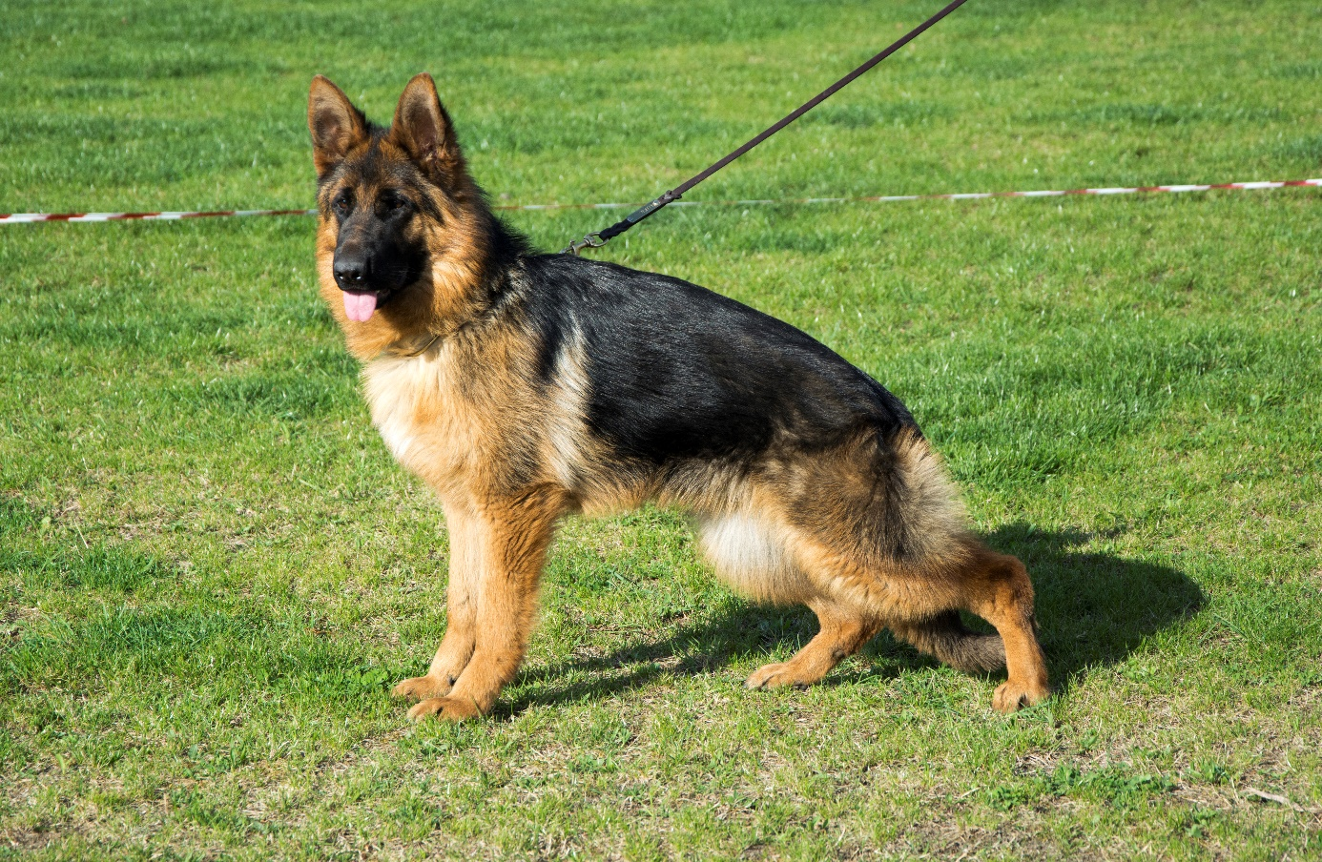
Program: 08:00 – 9:00 přejímka psů a kontrola dokladů
09:15 – začátek posuzování psů ve třídách dle katalogu
Rozhodčí : Ing. Karel Strouhal
Místo konání: Slapy u Tábora - GPS souřadnice: 49.384104926, 14.621343613

Variety: Krátkosrstý Dlouhosrstý
Třídy: dorostu (6 - 12 měs.) mladých (12 - 18 měs.) dospívajících (18 – 24 měs.)
pracovní (od 24 měsíců) veteránů (od 8 let)

Doklady nutné pro účast: originál průkazu původu + výkonnostní knížka, očkovací průkaz (s platným očkováním proti vzteklině, psince, parvoviroze a infekční hepatitidě v době ne kratší jeden měsíc a ne starší 1 rok)
Protest proti rozhodnutí rozhodčího není přípustný. Protestovat lze pouze z formálních důvodů porušení výstavních předpisů a propozic. Protest musí být podán písemně současně se složením jistiny 500,- Kč a to pouze v průběhu výstavy. Nebude-li protest uznán, jistina propadá ve prospěch pořadatele výstavy.
Pokud není v propozicích uvedeno jinak, platí ustanovení Mezinárodního výstavního řádu FCI a výstavního řádu ČKNO. U třídy dospívajících a pracovní musí být zapsán výsledek RTG v PP, u třídy pracovní je nutné doložit předepsanou zkoušku z výkonu dle NZŘ nebo MZŘ.
Ke každé přihlášce na výstavu musí být přiložena fotokopie průkazu původu přihlášeného psa a kopie potvrzení o zaplacení výstavního poplatku !! Bez tohoto potvrzení nebude přihláška na výstavu přijata!

VÝSTAVNÍ POPLATKY: 1. uzávěrka 26.6.2018 2. uzávěrka 3.7.2018
za prvního psa 350,- Kč 400,-Kč
za každého dalšího psa stejného majitele 250,- Kč 350,- Kč

Přihlášky zasílejte na adresu: Barbora Zahradníková, Havanská 2826, 39005 Tábor nebo na email provocativono@seznam.cz
Výstavní poplatky je možné zasílat na účet nebo složenkou na adresu (viz. uvedenou výše):
Číslo účtu 213154222/0600 (VS – uveďte tetovací číslo psa)

